ФОРМАТ «ВОПРОС-ОТВЕТ»

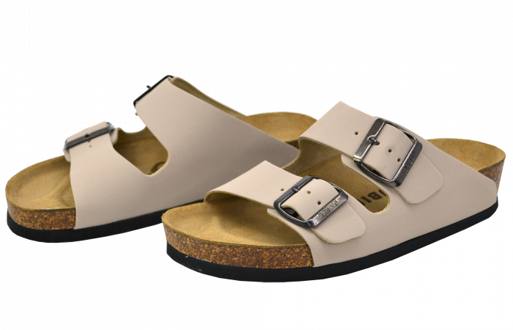
ВОПРОС: У меня проблемы с ногами, и мне необходима ортопедическая обувь. Всегда покупал такую в аптеках, но цены очень сильно выросли, и на это раз я увидел интересующую меня пару обуви в обычном магазине. На коробке и этикетке было написано, что обувь ортопедическая. На мою просьбу показать мне соответствующие документы продавец отказал, сообщив, что раз производителем заявлено это в маркировке, то значит так оно и есть, и дополнительного подтверждения не требуется. Это действительно так?
ОТВЕТ: Нет, продавец вводит Вас в заблуждение. Согласно п.4 ст.9 Технического регламента Таможенного союза ТР ТС 017/2011 "О безопасности продукции легкой промышленности", принятого Решением Комиссии таможенного союза от 9 декабря 2011 г. N 876, не допускается указание "ортопедическая" без соответствующих подтверждений. Поэтому документ, подтверждающий, что реализуемая обувь является ортопедической, должен быть Вам предоставлен продавцом.

